Innhold

1 Hensikt 1

2 Målgruppe og avgrensning 1

3 Definisjoner 1

4 Ansvar 1

5 Gjennomføring 2

6 Referanser 5

7 Forankring 5

8 Endringer siden forrige versjon 5

# Hensikt

* Gi barnehager trygge tiltak for håndtering av matallergi
* God kunnskap om matallergi, forebygging av allergiske reaksjoner og behandling av en allergisk reaksjon
* Bidra til at ansatte, barn og foresatte opplever barnehagen som trygg
* Færrest mulig restriksjoner for barnet

# Målgruppe og avgrensning

Alle ansatte

# Definisjoner

Matallergi som kan gi alvorlige reaksjoner

# Ansvar

Styrer

# Gjennomføring

**Når barnehagen får melding fra foresatte om at et barn har alvorlig matallergi;**

|  |  |  |  |
| --- | --- | --- | --- |
| Hva | Tiltak | Hvem deltar | Ansvar |
| Informasjon om barn med alvorlig matallergi | Innkalle til foreldresamtale | Foresatte og pedleder på avdeling | Styrer |
| Skjema «Min matallergi» | Foresatte fyller ut og leverer til barnehagen  [Min matallergi](https://www.helsedirektoratet.no/faglige-rad/matallergi-i-barnehager-og-skoler/rad/barnehager-og-skoler-skal-ha-rutiner-for-hvordan-allergiske-reaksjoner-forebygges-gjenkjennes-og-behandles-og-for-a-gjore-alle-ansatte-kjent-med-rutinene/Min-matallergi-skjema-matallergi-skoler-barnehager.pdf/_/attachment/inline/c68e5e2e-b193-48f2-82ec-a97ecca4d466:89823bb29e064fdb182a612be836ce25a202b748/Min-matallergi-skjema-matallergi-skoler-barnehager.pdf) | Foresatte | Styrer |
| Legeerklæring | Foresatte fremlegger legeerklæring med informasjon om hvilke tiltak som er nødvendig | Foresatte | Styrer |
| Utarbeide tiltak | Tiltaksplan | Pedleder og foresatte | Styrer |
| Opplæring | Rutine og tiltaksplan skal gjennomgås på personalmøte | Alle ansatte | Styrer |
| Gjennomføre E-læringskurset Matallergier i skoler og barnehager i Kompetanseportalen | Alle ansatte | Styrer |
| Hvordan lage mat uten matallergenet;   * Lese og forstå allergenmerking og ingredienslister * Lage mat uten matallergenet først * Vurdere behov for eget utstyr for tillaging av mat | Ansatte på avdeling | Styrer |
| Hvordan forebygge uhell;   * Hold spising og lek adskilt * Godt renhold mellom måltid og lek * Benytt heldekkende smekker for små barn * God hygiene etter måltid (munn og hender) * Alltid ansatte til stede under måltid | Ansatte på avdeling | Styrer |
| Behandling og tiltak ved alvorlige allergiske reaksjoner (anafylaksi)   * Kunne gjenkjenne symptomer på anafylaksi * Vite hvordan og når adrenalinpenn skal settes * Hensiktsmessig oppbevaring av legemidler | Ansatte på avdeling | Styrer |
| Opplæring gjentas minimum 2 ganger årlig og ved nyansettelser og vikar | Alle ansatte | Styrer |
| Tiltaksplan | Evalueres årlig | Pedleder og foresatte | Styrer |

**Beredskap**

**Ved alvorlige allergiske reaksjoner skal barnet ha to adrenalinpenner tilgjengelig til behandling.**

Adrenalinpennene skal oppbevares på et fast sted i skolen/barnehagen og merkes med navn, klasse/avdeling og gjerne med bilde av barnet.

Barnet skal ha beredskap tilgjengelig utenfor skole/barnehagetiden. Skolebarn har vanligvis adrenalinpenner tilgjengelig i sekken sin, som er med på aktiviteter etter skoletid.

Adrenalinpennene er temperaturfølsomme, og vi anbefaler at de oppbevares for eksempel i en tom ståltermos for å beskyttes mot høye og lave temperaturer.

**Behandle alvorlig allergisk reaksjon;**

De alvorlige allergiske reaksjonene, anafylaksier, oppstår raskt og krever rask behandling

1. Legg barnet ned og sett adrenalinpenn i låret dersom barnet:

- Er i ferd med å utvikle alvorlig allergisk reaksjon/anafylaksi

- Har fått i seg matvaren som de tidligere har fått anafylaksi av

1. Ring 113 og tilkall hjelp. Ikke forlat barnet
2. Hold barnet rolig og liggende

- Ved pustebesvær: legg hode noe høyere og gi astmamedisin hvis barnet har dette

1. Ring foresatte
2. Vær forberedt på hjerte-lungeredning

Gi ny adrenalinpenn etter 5-10 minutter ved manglende effekt eller forverring

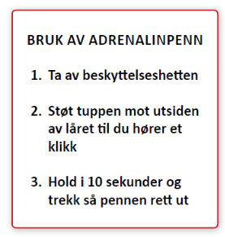

Instrukser på adrenalinpenner varierer mellom å holde fra 3-10 sekunder. Du gjør ikke feil ved å holde i 10 sekunder.

**Adrenalin er førstehjelp ved en alvorlig allergisk reaksjon.**

Ved kjent alvorlig allergi, venter du ikke til reaksjonen og symptomene er alvorlige, men gir barnet behandling.

Det er bedre å sette en dose for mye enn for lite, og en dose for tidlig enn for sent.

**Jo tidligere du setter adrenalinpennen, jo bedre virker medisinen**. Hvis du er usikker på om barnet har anafylaksi, er det derfor bedre å sette adrenalinpennen tidlig, selv om det senere skulle vise seg å være unødvendig.

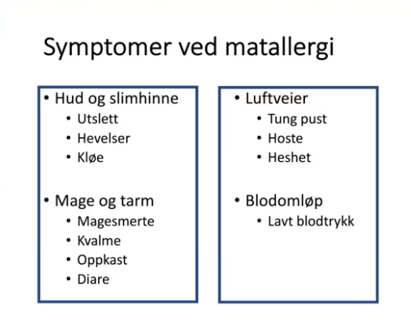

**Tiltak**

**Kjøkkenutstyr som brukes både til matlaging med og uten allergenet må rengjøres godt.**

·         Vask benkeplater og skjærefjøler nøye

·         Skyll redskap i kaldt vann før vask, det kan hindre at allergener setter seg fast

·         Vær oppmerksom på stekepanner og gryter hvor mat kan ha brent seg fast

·         Sjekk nøye kjøkkenredskap i tre, som kan ha sprekker hvor allergener setter seg fast

·         Se og kjenn etter matrester på overflater og utstyr

·         Pass på at oppvaskbørste og vaskeklut ikke overfører allergener

I noen tilfeller kan det være lurt å ha eget utstyr til allergenfri mat (vanskelig å rengjøre):

·         Brødrister

·         Kjøkkenredskap i tre/plast

·         Vaffeljern

**Gode råd** **for å sikre at barnet serveres riktig mat:**

* Merk maten som serveres godt med hvilke allergener den inneholder
* Bruk eget serveringsbestikk til diettmaten, og pass på at bestikket ikke flyttes mellom serveringsskålene/fatene
* Vær oppmerksom på fare for at det kan dryppe fra serveringsbestikk ved servering
* En voksen kan passe på at barna ikke spiser hverandres mat, og at søl ikke er til fare for barnet med allergi
* Bruk heldekkende smekker på de yngste, og rengjør godt etter måltidet

                - Vaske hender også etter måltidet

                - Vask ansikt ved behov

                - Rengjør alle overflater, vær obs på bordkantene, stoler og under bordet

* Hold leker og mat adskilt

# Referanser

Interne referanser

|  |  |
| --- | --- |
|  |  |

Eksterne referanser

[Helsedirektoratet](https://www.helsedirektoratet.no/faglige-rad/matallergi-i-barnehager-og-skoler/rad#barnehager-og-skoler-skal-ha-rutiner-for-hvordan-allergiske-reaksjoner-forebygges-gjenkjennes-og-behandles-og-for-a-gjore-alle-ansatte-kjent-med-rutinene-praktisk-informasjon)

[De fire RAAO’ene i Norge (Regionalt senter for astma , allergi og overfølsomhet](https://kursbygger.ihelse.net/startcourse/1984/xapisaba))

Skjema til utfylling; [Min matallergi](https://www.helsedirektoratet.no/faglige-rad/matallergi-i-barnehager-og-skoler/rad/barnehager-og-skoler-skal-ha-rutiner-for-hvordan-allergiske-reaksjoner-forebygges-gjenkjennes-og-behandles-og-for-a-gjore-alle-ansatte-kjent-med-rutinene/Min-matallergi-skjema-matallergi-skoler-barnehager.pdf/_/attachment/inline/c68e5e2e-b193-48f2-82ec-a97ecca4d466:89823bb29e064fdb182a612be836ce25a202b748/Min-matallergi-skjema-matallergi-skoler-barnehager.pdf)

|  |
| --- |
|  |

# Forankring

# Endringer siden forrige versjon

[]